Hej

Jeg hedder Asger og er ved at afslutte mit fjerde semester som datamatiker på EASV i Sønderborg. I vores femte semester(fra august) skal vi have en praktikplads hos et IT-firma. Praktikperioden er 10 uger som er ulønnet. I de 10 uger vil jeg gerne lære mere om det er i laver, og lære af jeres erfarne medarbejder. Jeg er en ung frisk mand som der er klar til at kaste sig ud i opgaver og gerne vil lære nye ting. Jeg kunne godt tænke mig at komme ud til jer, da det jeg har læst om jeres firma lyder meget interessant og virker som noget jeg også gerne vil arbejde med. Jeg vil meget gerne komme til et møde hvis I har interesse.

Mvh.

Asger Jessen

Personlige Oplysninger

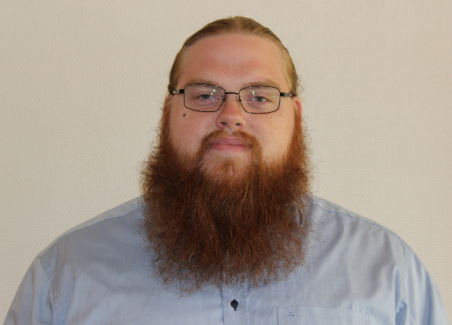Asger Brink Larsen Jessen

Tråsbøl Bygade7

6200 Aabenraa

Fødselsår: 1989

Tlf. 50 41 70 26

Mail: [asge2178@easv365.dk](mailto:asge2178@easv365.dk)

Faglig profil

Jeg er ved at afslutte fjerde semester som datamatiker på Erhvervs Akademiet Sydvest. Indtil videre har denne uddannelse udfordret mig til at, løse problemer på forskellige måder, samt at finde de bedste løsninger for dem gennem grupper. Når fagene bliver kombineret til vores projekter, kan man endelig prøve alt det man har lært af, hvor ens tålmodighed og tankegang bliver sat på prøve. Jeg har lært at være mere tålmodig når det ikke virker, da det kan være små fejl der volder store problemer som kan være fra navngivning fejl til mangel af metoder. At hjælpe andre med deres kode og løsninger har også været en læringsproces der har styrket mine samarbejdsevner.

Uddannelse

**2010-2012 HF VUC Aabenraa**

Erhvervserfaring(fritids arbjede)

**2008-2009 Pakker hos Abena:** Korrekt og ordentlig udførelse af arbejde.

Sprogkundskaber

**Engelsk:** Flydende skrift og tale

**Tysk:** tale (men ikke brugt i længere tid)

IT- kompetencer

**Programmering:** Java, Python, C#, VB, SQL, Gang Of Four- og GRASP patterns

**Systemudvikling:** Scrum, UP, Waterfall, XP, Agile

Fritidsinteresser

Når der er tid og overskud, bruger jeg mine hænder til at renovere min gamle Morris Minor 1000.

Er i fitness til tider for at holde mig aktiv og for at koble lidt af.

Går til skydning med våben fra 1600 tallet op til 1875, samt de gamle våben fra 1 og 2 verdenskrig.

Jeg minder de gamle faldene Jyske Soldater fra Dybbøl, hvor vi indlever os i tiden og genopføre ”Kampen om Als”, der ud over deltager jeg også i mindehøjtideligheder og diverse arrangementer.